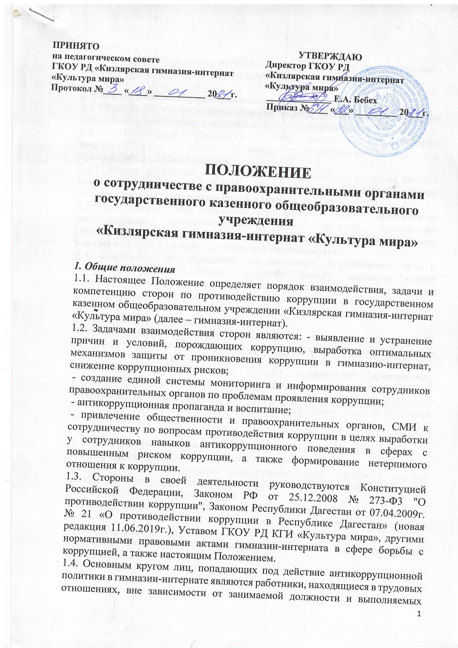

1.5. Настоящее положение вступает в силу с момента его утверждения приказом и действует до принятия нового.

2. Виды обращений в правоохранительные органы
2.1. Обращение - предложение, заявление, жалоба, изложенные в письменной или устной форме и представленные в правоохранительные органы.
2.1.1. Письменные обращения - это инструмент оперативного информационного обмена между гимназией-интернатом и правоохранительными органами.
2.1.2. Устные обращения - это обращение, поступающие во время личного приема директора гимназии-интерната или его заместителей, у руководителей или заместителей правоохранительных органов.
2.2. Предложение - вид обращения, цель которого обратить внимание на необходимость совершенствования работы органов, организаций (предприятий, учреждений или общественных объединений), и рекомендовать конкретные пути и способы решения поставленных задач.
2.3. Заявление - вид обращения, направленный на реализацию прав и интересов гимназии-интерната. Выражая просьбу, заявление можно сигнализировать и об определенных недостатках в деятельности организаций (предприятий, учреждений или общественных объединений). В отличие от предложения, в нем не раскрываются пути и не предлагаются способы решения поставленных задач.
2.4. Жалоба - вид обращения, в котором идет речь о нарушении прав и интересов гимназии-интерната. В жалобе содержится информация о нарушении прав и интересов и просьба об их восстановлении, а также обоснованная критика в адрес органов, организаций (предприятий, учреждений или общественных объединений), должностных лиц и отдельных лиц, в результате необоснованных действий которых либо необоснованного отказа в совершении действий произошло нарушение прав и интересов гимназии-интерната.

3. Порядок взаимодействия с правоохранительными органами
3.1. Гимназия-интернат, а принимает на себя публичное обязательство сообщать в соответствующие правоохранительные органы о случаях совершения коррупционных правонарушений, о которых работникам гимназии-интерната стало известно.
3.2. Гимназия-интернат принимает на себя обязательство воздерживаться от какихлибо санкций в отношении своих сотрудников, сообщивших в правоохранительные органы о ставшей им известной в ходе выполнения трудовых обязанностей информации о подготовке или совершении коррупционного правонарушения.
3.3. Ответственность за своевременное обращение в правоохранительные органы о подготовке или совершении коррупционного правонарушения возлагается на лиц ответственных за профилактику коррупционных и иных правонарушений в гимназии-интернате.
3.4. Администрация гимназии-интерната и сотрудники обязуется оказывать поддержку в выявлении и расследовании правоохранительными органами фактов коррупции, предпринимать необходимые меры по сохранению и передаче в правоохранительные органы документов и информации, содержащей данные о коррупционных правонарушениях.
3.5. Администрация гимназии-интерната обязуется не допускать вмешательства в выполнение служебных обязанностей должностными лицами судебных или правоохранительных органов.
3.6. Все письменные обращения к представителям правоохранительных органов готовятся инициаторами обращений - сотрудниками гимназии-интерната, с обязательным участием директора гимназии-интерната.
3.7. Директор гимназии-интерната и ответственные за предотвращение коррупционных нарушений лица несут персональную ответственность за эффективность осуществления соответствующего взаимодействия.

4. Формы взаимодействия с правоохранительными органами
4.1. Оказание содействия уполномоченным представителям контрольнонадзорных и правоохранительных органов при проведении ими инспекционных проверок деятельности организации по вопросам предупреждения и противодействия коррупции.
4.2. Оказание содействия уполномоченным представителям правоохранительных органов при проведении мероприятий по пресечению или расследованию коррупционных преступлений, включая оперативно-розыскные мероприятия.
4.3. Взаимное содействие по обмену информацией, консультации, правовая помощь и мероприятия по предотвращению возникновения коррупционных факторов.
4.4. Сотрудничество может осуществляться и в других формах, которые соответствуют задачам настоящего Положения.

5. Заключительные положения
5.1. Внесение изменений и дополнений в настоящее Положение осуществляется путём подготовки проекта о внесении изменений и дополнений.
5.2. Утверждение вносимых изменений и дополнений в Положение осуществляется после принятия решения на педсовете гимназии-интерната с последующим утверждением приказом по образовательному учреждению, либо по представлению правоохранительных органов.
5.3. Настоящее положение подлежит обязательному опубликованию на официальном сайте гимназии-интерната в сети Интернет.

